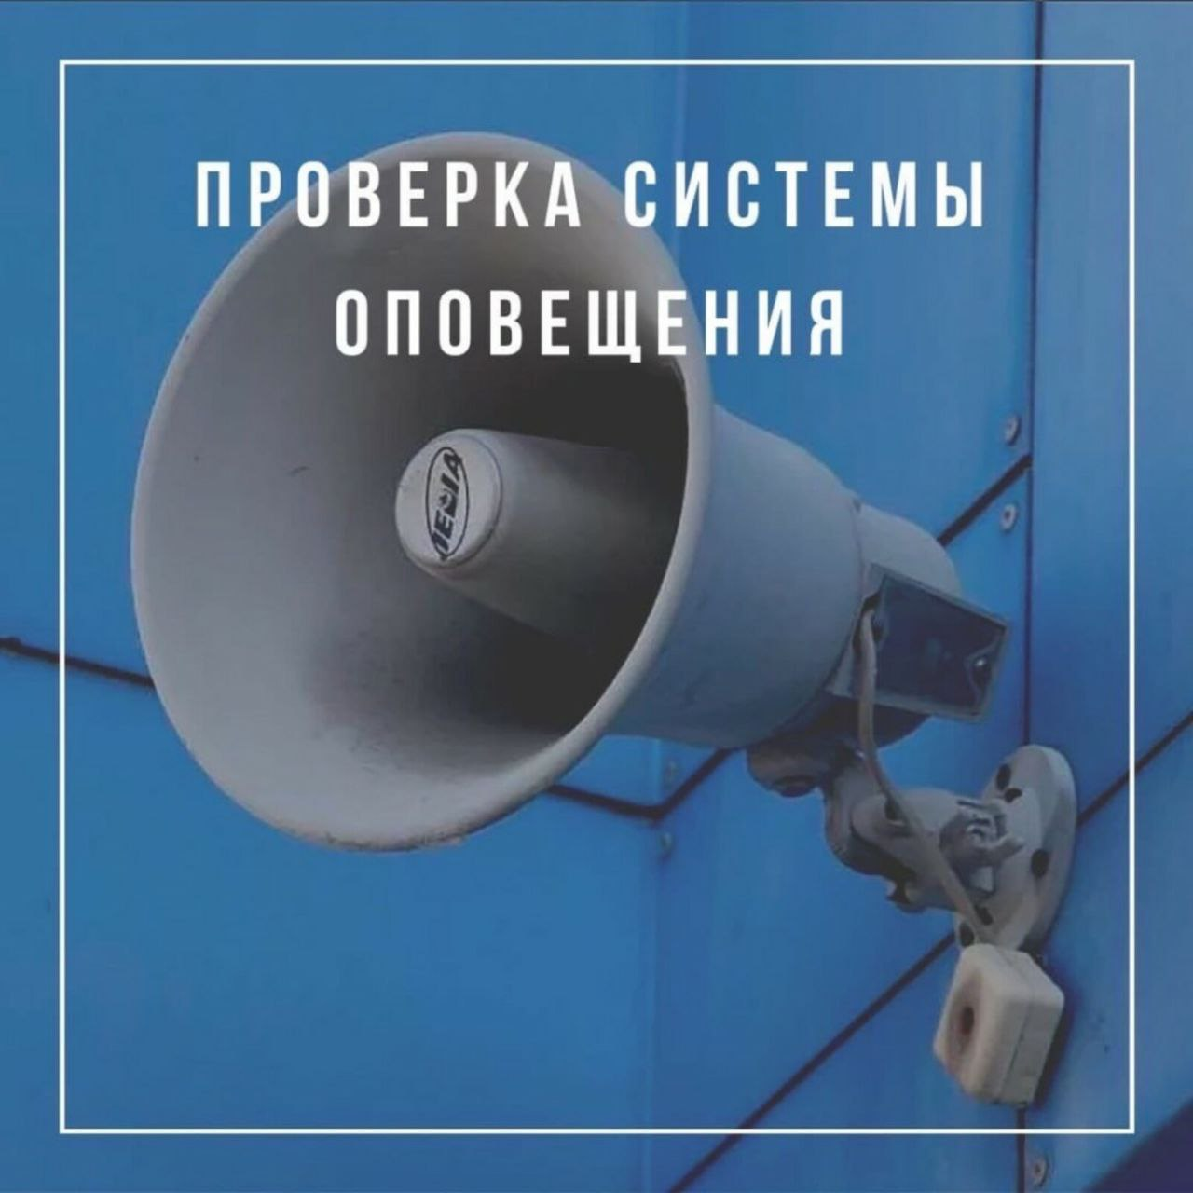

**Уважаемые жители Новоегорлыкского сельского поселения!**

**05.03.2025 г. в 10 часов 25 минут будет проведена техническая проверка системы оповещения населения с запуском электросирен.**

**ПРОСЬБА СОХРАНЯТЬ СПОКОЙСТВИЕ!**